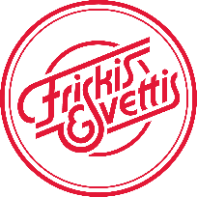
Plaza Ytan
Vett och Etikett

- Åldersgräns för egen träning på Plaza Ytan är samma som uppe i gymmet.
Från det år du fyller 15 på egen hand och från det år du fyller 12 med målsman.
- Ordning och reda gäller så att vi alla får en schysst träningsmiljö.
- Träning sker på egen risk.
Är du osäker fråga gärna personalen.
- Magnesium är grymt bra hjälpmedel. I lagom mängd…
- Använd gärna stereoanläggningen men fråga personalen om hjälp första gången.
- Tränar du på en bokningsbar tid visar du såklart hänsyn till övriga motionärer. Undvik att använda battle ropes och slamballs.

- Har du bokat ytan går du in samtidigt som gruppträningsdeltagarna och smiter ut innan nedvarvningen..
Lycka till!

